ЗЕМСКОЕ СОБРАНИЕ
КРАСНОКАМСКОГО МУНИЦИПАЛЬНОГО РАЙОНА
ПЕРМСКОГО КРАЯ

РЕШЕНИЕ

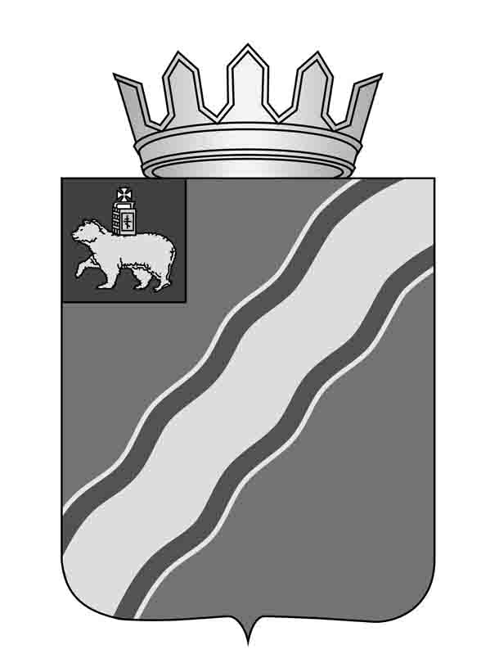
24.09.2014 № 99

О внесении изменений в муниципальную
Адресную программу № 25 Краснокамского
муниципального района по переселению граждан и сносу аварийных домов в рамках приоритетного регионального проекта «Достойное жилье» в 2013 году, утвержденную
решением Земского собрания Краснокамского
муниципального района от 29.05.2013 № 64

В соответствии с Законом Пермского края от 24 декабря 2007 г. № 165-ПК «О региональном фонде софинансирования расходов», постановлением Правительства Пермского края от 08 февраля 2008 г. № 14-П «Об утверждении Порядка реализации приоритетного регионального проекта «Достойное жилье», статьями 20, 22 Устава Краснокамского муниципального района, решением Земского собрания Краснокамского муниципального района от 26 марта 2008 г. № 45 «Об утверждении приоритетного проекта Краснокамского муниципального района «Достойное жилье»
Земское собрание Краснокамского муниципального района РЕШАЕТ:
- Внести изменения в муниципальную Адресную программу № 25 Краснокамского муниципального района по переселению граждан и сносу аварийных домов в рамках приоритетного регионального проекта «Достойное жилье» в 2013 году, утвержденную решением Земского собрания Краснокамского муниципального района от 29.05.2013 № 64, следующие изменения:
  - Пункт 5.2 раздела 5 «Планируемые показатели и сроки выполнения мероприятий Адресной программы № 25» изложить в следующей редакции:
«5.2. Сроки выполнения мероприятий Адресной программы № 25: 2013- 2014 годы».
1.2. Приложение 3 к Адресной программе № 25 «Планируемые сроки выполнения мероприятий муниципальной адресной программы № 25 по переселению граждан и сносу ветхих (аварийных) домов» изложить в редакции, согласно приложению.
2. Решение подлежит опубликованию в специальном выпуске «Официальные материалы органов местного самоуправления Краснокамского муниципального района» газеты «Краснокамская звезда».
3. Контроль за исполнением решения возложить на комиссию по жилищно-коммунальному хозяйству, строительству, транспорту и связи Земского собрания Краснокамского муниципального района (Г.П. Новиков).

Глава Краснокамского  муниципального района - глава администрации Краснокамского  муниципального района | Председатель Земского собрания Краснокамского муниципального района
Ю.Ю.Крестьянников | И.Ю.Малых

Приложение
к решению Земского собрания
Краснокамского муниципального района
от 24.09.2014 № 99

Приложение 3
к Адресной программе № 25

Планируемые сроки выполнения мероприятий муниципальной адресной программы № 25 по переселению граждан и сносу ветхих (аварийных) домов

Направление заявки на предоставление субсидии из бюджета Пермского края | Направление отчета о подтверждении исполнения обязательств по софинансированию расходов за счет средств местного бюджета | Сроки выполнения мероприятий по |  | Направление отчета об использовании средств бюджета Пермского края
 |  | переселению граждан | сносу аварийного дома
1 | 2 | 3 | 4 | 5
2 кв. 2013 | 3 кв. 2013 | 4 кв. 2013 | 4 кв. 2014 | 4 кв. 2014

